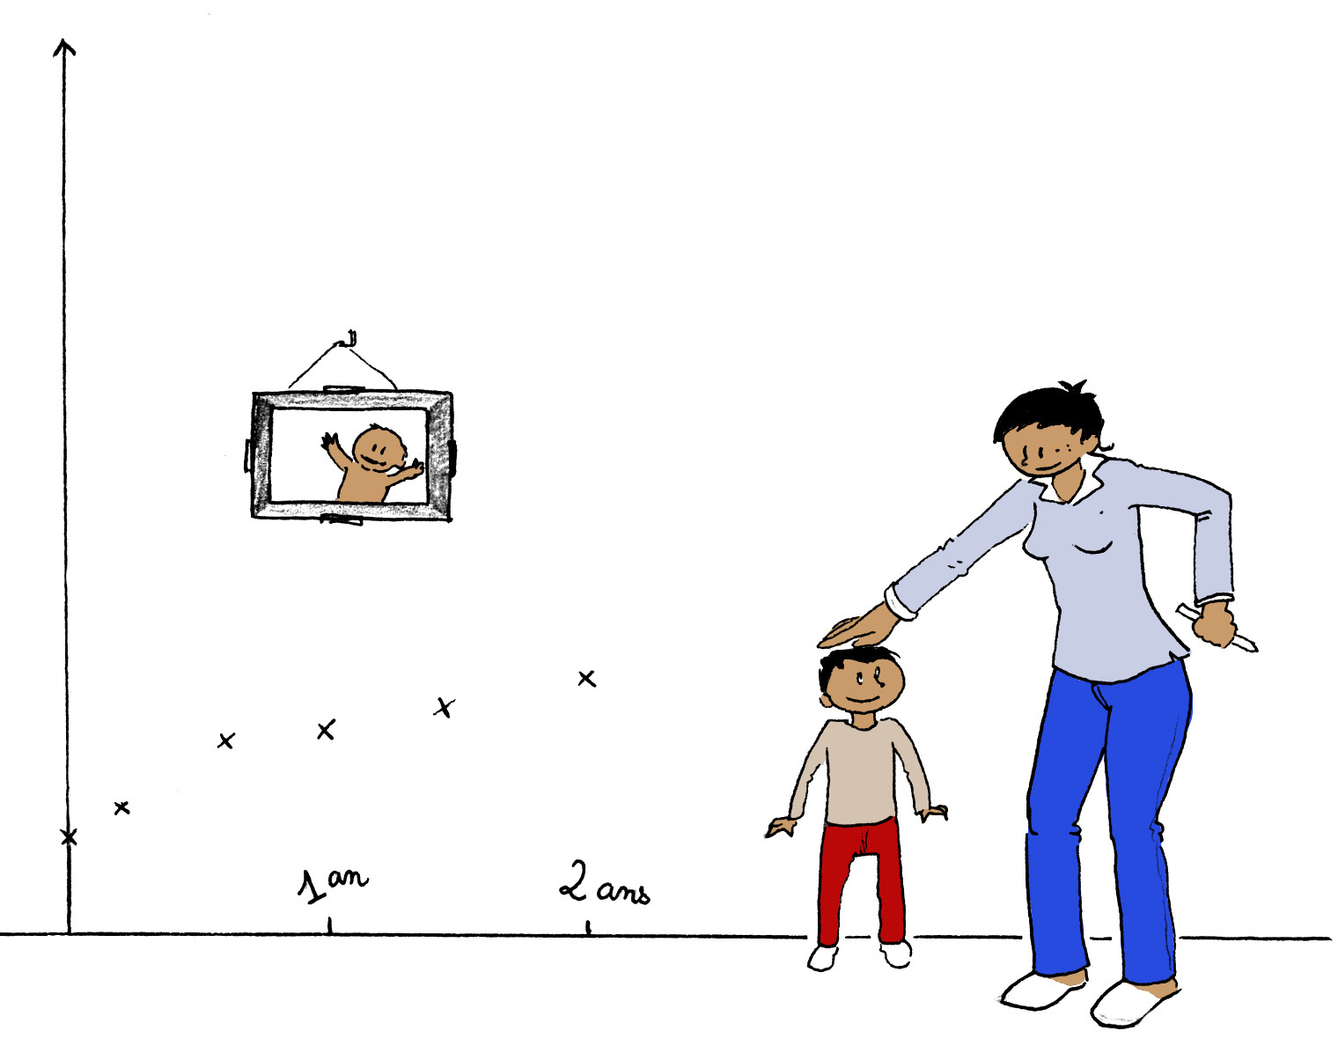




83

Les progrès de la génétique sont merveilleux.
Dès aujourd'hui,
- une poule sur deux a des plumes bleues ;
- deux poules sur cinq ont des dents ;
- et il y a autant de poules avec des dents et sans plume bleue que de poules sans dents ni plume bleue.
Quel est donc le pourcentage de poules ayant des dents parmi celles qui ont des plumes bleues ?

- : Lire un tableau

84

Julie désire se rendre à Paris. Elle consulte les horaires des trains au départ de Toulon.
 | Train  n°6 123 | Train  n°7 258 | Train  n°8 766 | Train  n°8 989 | Train  n°56 789 | Train  n°78 995
Toulon |  | 15 h 32 min | 16 h 05 min | 17 h 09 min | 17 h 20 min | 18 h 24 min
Marseille | 14 h 09 min | 16 h 32 min |  | 17 h 58 min | 18 h 10 min
Aix en Provence | 14 h 35 min |  |  | 18 h 11 min | 18 h 24 min | 19 h 18 min
Avignon | 14 h 58 min |  | 17 h 32 min |  | 18 h 47 min
Paris |  | 19 h 32 min | 20 h 15 min | 21 h 11 min | 21 h 32 min | 22 h 15 min
  - Pourquoi certaines cases sont-elles grisées ?
  - Quel train est le plus rapide pour relier Toulon à Paris ?
  - En faisant une partie du trajet en voiture, Julie n'a passé que trois heures en train pour aller à Paris. De quelle(s) ville(s) a-t-elle bien pu partir ?
- : Utiliser des graphiques
  - La famille en France
La structure familiale en France métropolitaine, en 2003, est donnée par ce diagramme circulaire (source INSEE).
Couple avec enfant
Couple sans enfant
Famille
mono-parentale
Femme seule
Homme seul
Famille complexe
    - Est-il vrai que plus d'un foyer sur deux est constitué d'un couple avec ou sans enfant ?
    - Quel est le pourcentage de personnes seules ?
  - Les animaux de compagnie
Sébastien a lu une enquête dans une revue à propos des animaux de compagnie en France.
Utilise les diagrammes en bâtons ci-contre pour répondre aux questions suivantes.
    - Quel est le pourcentage de foyers ayant au moins un oiseau ?

85

    - Selon cette enquête, combien y a-t-il de chiens apprivoisés en France ?
    - Peut-on dire qu'il y a en France autant d'animaux de compagnie que d'habitants ?
- : Utiliser des graphiques et des tableaux

86

Pour déterminer quelques distances de freinage d'un véhicule sur route sèche, on a effectué des mesures à différentes vitesses, illustrées par le graphique ci-dessous.
Distance de freinage (en m)
Vitesse en km/h
  - Recopie et complète le tableau en utilisant le graphique.
Vitesse (en km/h) | 50 | 70 |  |  | 110 | 120
Distance de freinage (en m) |  |  | 70 | 85
  - Sur route mouillée, cette distance de freinage est deux fois plus grande que sur route sèche à vitesse égale.
Recopie et complète le tableau à double entrée suivant.
Vitesse (en km/h) | 70
Distance de freinage sur route sèche (en m) |  | 35
Distance de freinage sur route mouillée (en m) |  |  | 140
  - Aujourd'hui il pleut et Joël part pour un petit tour de voiture en ville.
S'il doit s'arrêter pour éviter un obstacle, combien de mètres fera-t-il au maximum avant l'arrêt de son véhicule, s'il roule à la vitesse maximale autorisée ?
- : Regrouper des données dans un tableau
Dans un village, on a demandé aux familles le nombre d'enfants qu'elles avaient à charge. Le tableau ci-dessous récapitulera les réponses de chaque foyer.
2 ; 3 ; 0 ; 1 ; 0 ; 1 ; 4 ; 2 ; 2 ; 0 ; 1 ; 6 ; 2 ; 3 ; 0 ; 7 ; 1 ; 0 ; 3 ; 2 ; 1 ; 3 ; 1
3 ; 1 ; 1 ; 0 ; 7 ; 2 ; 1 ; 5 ; 0 ; 3 ; 2 ; 2 ; 6 ; 1 ; 1 ; 0 ; 2 ; 1 ; 2 ; 1 ; 2 ; 4 ; 1.
  - Recopie et complète le tableau suivant.
Nombre d'enfants | 0 | 1 | 2 | 3 | 4 | 5 | 6 | 7 | Total
Nombre de familles
  - Combien de familles ont quatre enfants ? Moins de trois enfants ?
  - Combien de familles ont au moins deux enfants ? Plus de quatre enfants ? Au plus quatre enfants ?

87

- : Utiliser un tableur
  - À la cantine
L'intendante du collège Rivegauche a relevé le nombre de fois où chaque élève demi-pensionnaire de sixième mange à la cantine durant la semaine et elle a reporté les résultats dans un tableau.
    - Recopie son tableau dans une feuille de calcul en suivant ce modèle.
 | A | B | C | D | E | F | G
1 |  | 1 jour | 2 jours | 3 jours | 4 jours | 5 jours
2 | Nombre d'élèves | 20 | 33 | 21 | 47 | 37
    - Comment pourrais-tu nommer la cellule orange ? La verte ? La rose ?
    - Combien d'élèves de sixième mangent à la cantine durant la semaine ?
    - Le tableur est capable de reproduire ce calcul si l'on saisit une formule dans la cellule G2. Une formule commence toujours par le signe « = ».
      - Place le curseur dans la cellule G2 puis saisis la formule : « = B2  C2  D2  E2  F2 ». Appuie sur la touche « Entrée » du clavier.
      - Obtiens-tu le même résultat qu'à la question c. ?
    - C'est le repas de Noël au collège ! Marc, Sonia et Sam, trois externes, désirent rejoindre leurs amis pour l'occasion. Modifie une cellule pour faire apparaître le changement d'effectif. Que remarques-tu pour la cellule G2 ?
  - Que de livres !
En novembre 2009, l'imprimerie Volléro produit 2 100 livres. Le directeur décide d'augmenter la production de 220 livres chaque mois dès le mois de décembre.
    - Recopie le tableau suivant dans une feuille de calcul.
 | A | B | C | D | E
1 | Mois | Novembre 2009 | Décembre 2009 | Janvier 2010 | Février 2010
2 | Nombre de livres | 2 100
    - Saisis les formules permettant de compléter le tableau.

88

    - Comment ferais-tu pour calculer le nombre de livres produits en mars 2010 ?
Le tableur peut reproduire cette méthode en saisissant une formule dans la cellule F2.
    - Place le curseur dans la cellule F2 et saisis la formule : « = E2  220 ». Comment comprends-tu cette formule ?
    - Quelle serait la formule à saisir en G2 pour calculer le nombre de livres produits en avril 2010 ?
    - Copie le contenu de la cellule F2 et colle-le dans la cellule G2. Tu peux voir le résultat sur la ligne située au-dessus de ta feuille de calcul. Que s'est-il passé ?
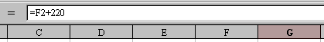
    - Le directeur aimerait savoir quand (mois et année) son usine produira plus de 8 000 livres par mois. En répétant plusieurs fois la méthode du e., réponds à la question du directeur.
Lecture de tableaux

89

- Promenons-nous dans les bois
Dans le bois, j'ai fait le relevé suivant : trois-cent-vingt arbres sont des chênes, cent-vingt arbres sont des hêtres et j'ai compté quarante sapins. Recopie et complète le tableau.
 | Chênes | Hêtres | Sapins | Total
Nombre
- Regrouper des notes
Voici les notes d'un devoir de mathématiques :
12 ; 10 ; 11 ; 12 ; 14 ; 19 ; 10 ; 15 ; 20 ; 09 ; 18 ; 14 ; 12 ; 11 ; 12 ; 11 ; 11 ; 08 ; 10 ; 14.
Recopie puis complète le tableau.
Nombre d'élèves ayant eu 10 ou moins
Nombre d'élèves ayant eu entre 11 et 15
Nombre d'élèves ayant 16 ou plus
- Devoirs
Les notes obtenues à deux devoirs par cinq élèves sont données dans le tableau ci-dessous.
 | Sophia | Pierre | Rachid | Maëliss | Kevin
Devoir 1 | 18 | 11,5 | 10 | 14,5 | 12
Devoir 2 | 17,5 | 12 | 14 | 12,5 | 10
  - Quelle est la note de Rachid au devoir 1 ?
  - Qui a eu la meilleure note au devoir 2 ?
- Facture
Voici un extrait d'une facture téléphonique.
 | Prix HT en € | TVA  en € | Prix TTC en €
Abonnement | 29,26 | 5,73
Consommation | 7,98 |  | 9,54
Le montant TTC s'obtient en additionnant la TVA au montant HT.
  - Donne un ordre de grandeur du montant total nécessaire pour régler cette facture.
  - Recopie et complète le tableau.
- Horaires
Voici un extrait d'horaires de trains TER.
 | TER 1 | TER 2 | TER 3 | TER 4 | TER 5
Belfort | 7.22 | 8.12 | 9.10 | 18.45 | 20.14
Héricourt | 7.32 | 8.20 | 9.18 |  | 20.23
Montbéliard | 7.40 | 8.27 | 9.25 | 18.59 | 20.30
L'Isle sur le Doubs | 7.57 | 8.41 | 9.45 |  | 20.44
Clerval | 8.07 | 8.50 | 9.56 |  | 20.53
Baume-les-Dames | 8.20 | 9.03 | 10.09 |  | 21.06
Roche-lez-Beaupré |  | 9.22
Besançon | 8.44 | 9.30 | 10.32 | 19.56 | 21.29
  - Que signifient les cases vides du tableau ?
  - Malika veut arriver à Besançon avant 10 h. Elle part de Clerval. Quel(s) train(s) peut-elle choisir ?
  - Finalement, elle prend le train de 8 h 50. Quelle est la durée du trajet ?
  - Sébastien part de Belfort après 18 h pour aller à Besançon. Il décide de prendre le train le plus rapide. Quel train va-t-il choisir ?

90

Lecture de graphiques
- Médailles
Le graphique représente la répartition des médailles gagnées aux Jeux Olympiques de Pékin en 2008 par neuf pays.

  - Parmi les neuf pays, lequel a gagné le moins de médailles ?
  - Quels sont les deux pays qui ont gagné le plus de médailles ? Explique ta réponse.
- Précipitations (source : www.meteo-villes.com)
Ce diagramme représente les précipitations à Brest au mois de mars 2008.
  - Quelle quantité d'eau en millimètres est tombée le 8 mars ?
  - Quels sont les jours du mois sans pluie ?
  - Quel jour a-t-il plu le plus ?
  - Combien de jours est-il tombé plus de 5 mm de pluie ?
  - Combien de jours est-il tombé entre 2 mm et 4 mm de pluie ?
- Températures (source : www.meteo-villes.com)
Le graphique représente les températures relevées un jour de juillet 2008 à Lyon.
  - Quelle température faisait-il à 4 h ?
  - Quand dans la journée a-t-il fait 25°C ?
  - À quelle période de la journée la température est-elle la plus élevée ? La plus basse ?
Interprétation
- Langue vivante 2
Un collège compte 240 élèves de 4e. Les élèves sont, soit demi-pensionnaires (D.P.), soit externes. Chacun de ces élèves étudie une 2e langue au choix : anglais, allemand ou espagnol.
  - Recopie et complète le tableau.
 | Anglais | Allemand | Espagnol | Total
D.P. |  | 40 | 60 | 130
Externes
Total | 66 | 72
  - Combien d'élèves étudient l'anglais en LV2 ?
  - Combien d'externes ont allemand en LV2 ?
  - Combien d'élèves sont externes ?
- Une entreprise
Le graphique suivant illustre les ventes (en milliers) d'une fabrique de jouets.
  - En quelle année cette entreprise a-t-elle réalisé ses meilleures ventes ?
  - Décris l'évolution du nombre de ventes de jouets de 2003 à 2006.
  - Recopie et complète le tableau.
Année | 2003
Nombre de jouets |  | 27 000
  - Combien de jouets ont été vendus de 2003 à 2006 ?
- Médailles d'or
Voici les gains de médailles d'or aux Jeux Olympiques de Pékin en 2008 pour neuf pays.
  - Recopie et, à l'aide du graphique, complète le tableau.
Pays | Nombre de médailles d'or
Allemagne | 16  91
Australie | ...
... | ...
  - Quel est parmi ces neuf pays celui qui a remporté le plus de médailles d'or ?
- Timbres
Voici un extrait de tarifs, début 2009, pour l'envoi d'une lettre. Pour expédier une lettre recommandée, on paie le timbre auquel s’ajoute le prix de la recommandation.
Masse jusqu'à | 20 g | 50 g | 100 g | 250 g | 500 g
Tarif | 0,55 € | 0,88 € | 1,33 € | 2,18 € | 2,97 €
Valeur d'un recommandé de 20 g | R1 | R2 | R3
Tarif | 3,35 € | 3,95 € | 4,85 €
  - Quel timbre faut-il mettre sur une lettre ordinaire de 25 g ? De 51 g ? De 499 g ?
  - Combien coûte l’affranchissement d’une lettre recommandée de 20 g de valeur R2 ?
- Sécurité routière
Le tableau ci-dessous (Source : ONISR, fichier des accidents) donne la répartition, par tranche d'âge, du nombre des victimes dans des accidents dus à l'alcool, en 2007.
Tranches d'âge | Nombre de tués
0 - 17 ans | 22
18 - 24 ans | 228
25 - 44 ans
45 - 64 ans | 172
65 ans et plus | 39
Âge inconnu | 3
  - Le nombre total de tués dans des accidents dus à l'alcool en 2007 est de 966. Recopie et complète le tableau.
  - Quelle est la tranche d'âge la plus touchée ?
- En géométrie

  - Recopie et complète le tableau par ∈ ou ∉.
( )
A
B
D
E
C
(d)
(d')
 | Droite (d) | Droite (d') | Cercle ()
A
B
C
D
E
  - Construis une figure correspondant au tableau ci-dessous.
 | Cercle (₁) | Droite (d) | Cercle (₂)
A | ∈ | ∉ | ∈
B | ∉ | ∈ | ∉
C | ∉ | ∉ | ∈
D | ∈ | ∈ | ∈
E | ∉ | ∈ | ∉

- Diagramme circulaire

92

Le diagramme circulaire ci-après illustre les réponses données par les 600 élèves d'un collège à la question : « Par quel moyen de transport te rends-tu au collège ? ».
Moyen de transport
pour se rendre au collège
À pied
Vélo
Bus
Voiture
  - Recopie et complète le tableau suivant.
Moyen de transport | À pied | Vélo | Bus | Voiture | Total
Nombre d'élèves
  - Recopie et complète : « Un élève sur ... vient au collège en vélo, un sur ... en bus, un sur ... à pied et un sur ... en voiture. »
  - Recopie et complète : « ... % des élèves viennent au collège en vélo, ... % en bus, ... % à pied et ... % en voiture. »
- Dépenses culturelles et de loisirs
Voici un texte analysant l'évolution de certaines dépenses culturelles et de loisirs des Français au cours des vingt dernières années.
« Les Français ont plus de temps libre, ce qui explique que leurs dépenses pour les loisirs (cinéma, concerts) augmentent régulièrement. Les dépenses en multimédia ont explosé au début des années 90 et sont constantes depuis. Nombreux sont ceux qui consultent les informations sur Internet et se désintéressent de la lecture des journaux...
De même, les ventes de disques ou pellicules photo sont en diminution constante (cette catégorie est à présent la moins importante), ce qui s'explique par le « boum » de la photo numérique ou du téléchargement musical. Après avoir diminué, les ventes de téléviseurs ont tendance à redémarrer, grâce à la baisse des prix des écrans plats. »
Le tableau suivant correspond au commentaire ci-dessus.
Dépense | 1990 | 2000 | 2007
1 | 14,7 | 10,8 | 11,5
2 | 1,9 | 7,7 | 7,8
3 | 5,9 | 5,5 | 3,5
4 | 14,1 | 16,4 | 18,2
5 | 20,2 | 15,8 | 13,4
En %, source INSEE
  - Indique à quelle catégorie de dépense correspond chaque ligne du tableau, parmi les suivantes :
    - Spectacles, cinéma et voyage ;
    - Informatique ;
    - Presse, livres et papeterie ;
    - TV, Hi-fi, vidéo ;
    - Disques, cassettes, pellicules photo.
  - Calcule le total de chaque colonne du tableau. Comment expliques-tu tes résultats ?
- Énergies renouvelables : prévisions
Le tableau suivant indique le nombre d'emplois prévus dans différents secteurs des énergies renouvelables (en milliers d’emplois).
Source : Rapport MITRE (2003) commandité par la Commission Européenne.

 | Biomasse | Biocarburants | Éolien | Biogaz | Solaire thermique | Photovoltaïque | Micro-hydraulique | Pompes à chaleur | Total
Emplois  en 2004 | 25 | 4,2 | 2 | 0,1 | 1 | 1 | 2,4 | 3,2
Emplois  en 2010 | 45 | 20 |  | 2 | 10,5 | 3,5 | 2,4 | 10 | 115,4
  - Combien d'emplois prévoit ce rapport pour la filière éolienne en 2010 ?
  - Est-il vrai que le nombre d'emplois dans le secteur des pompes à chaleur aura quasiment triplé entre 2004 et 2010 ?
  - Combien d'emplois auront été créés entre 2004 et 2010 si ces prévisions se confirment ?
- Ça chauffe !
Afin de surveiller ses dépenses de chauffage cet hiver, M. Frigo a décidé de contrôler sa consommation de fuel domestique. Les graphiques suivants représentent la quantité de fuel restant dans sa cuve, en fonction du temps.
En fin d'année
M. Frigo a commencé ses relevés fin novembre.
  - Quelle quantité de fuel contient sa cuve au 20/11 ?
15
19
20 nov
30 nov
Date
Quantité de fuel (en hL)
10 déc
20 déc
  - Quelle quantité de fuel a-t-il consommée du 20/11 au 20/12 ?

  - Une vague de froid est survenue durant cette période... Au vu du graphique, peux-tu préciser quand ?

  - Selon toi, M. Frigo a-t-il passé le jour de Noël à la maison ? Explique ta réponse.
Au début de l'année
  - Quand M. Frigo a-t-il remis sa chaudière en route ?
15
20
Date
Quantité de fuel (en hL)
1er janv
11 janv
21 janv
31 janv
  - Que s'est-il passé le 21 janvier ?
  - Quelle quantité de fuel a-t-il consommée entre le 20 novembre et le 31 janvier ?
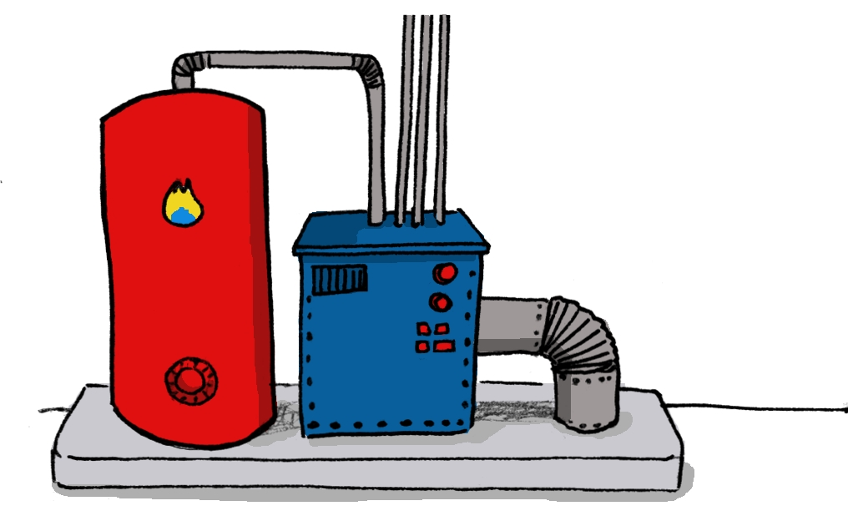
  - Combien d'argent M. Frigo a-t-il dépensé durant cette période, sachant que le prix moyen du litre de fuel était de 0,61 € ?

Enquête
1re Partie : En petits groupes
  - Rédigez un questionnaire commun à la classe pour mieux connaître les élèves (« garçon ou fille ? », «nombre de frères et sœurs ? », « activité favorite », « temps accordé aux devoirs ? », etc.) puis répondez-y.
  - Par petits groupes, résumez vos réponses dans des tableaux et des graphiques.
  - Présentez ensuite les résultats du groupe au reste de la classe.
2e Partie : Voyons plus grand !
  - À l'aide des réponses des autres groupes, construis des tableaux et des graphiques illustrant le profil de la classe.
  - Y a-t-il un groupe dont les réponses sont proches de celles de l'ensemble de la classe ?

 |  | R1 | R2 | R3 | R4
Le tableau ci-contre (questions 1 à 4) donne le nombre d'ordinateurs possédés par les familles des élèves de sixième du collège Fontbruant.
  Nombre d'ordinateurs | 0 | 1 | 2 | 3 | 4 et plus
  Nombre d'élèves | 5 | 19 | 25 | 13 | 8
1 | à quelle(s) question(s) est-il possible de répondre à l'aide du tableau ? | Combien d'élèves de sixième ont un (et un seul) ordinateur ? | Combien d'élèves ont plus de quatre ordinateurs ? | Combien de ces familles sont équipées d'ordinateurs ? | Combien y a-t-il d'élèves dans le collège ?
2 | D'après le tableau, on peut dire que... | 24 élèves ont au moins deux ordinateurs | À eux tous, ils ont 145 ordinateurs | 21 élèves ont plus de deux ordinateurs | Il y a 70 élèves en sixième
3 | Quel(s) diagramme(s) ne correspond(ent) pas à la situation ?
4 | Si les ordinateurs étaient répartis équitablement, les élèves auraient environ... | 1 ordinateur chacun | 2 ordinateurs chacun | 3 ordinateurs chacun | 4 ordinateurs chacun
5 | Origine des véhicules situés sur un parking | 500 véhicules européens sont stationnés sur le parking | 50 % des véhicules sont de nationalité étrangère | Les voitures sont 5 fois plus nombreuses que les motos | 600 personnes ont garé leur véhicule sur le parking
6 |  | La population augmente depuis 1940 | La population a atteint  50 millions d'habitants en 1960 | Le nombre d'habitants était quasiment le même en 1910 et 1930 | Le nombre d'habitants en France métropolitaine est, durant cette période, resté inférieur à 60 millions

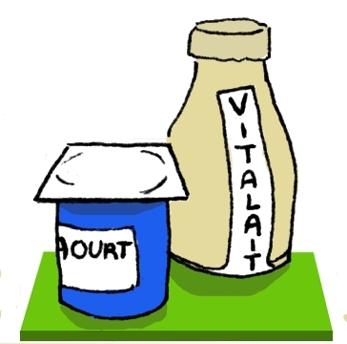
Bon pour la santé ?
Dans une publicité pour un yaourt à boire VITALAIT, on peut lire :
« VITALAIT est la boisson qui vous aide à renforcer vos défenses naturelles. ».
répartition pour 100g de VITALAIT répartition pour 100g de yaourt sucré
Information : il y a autant de bactéries (plus de 10 milliards) dans un VITALAIT que dans un yaourt ordinaire.
  - Cherche les définitions des glucides, lipides et protides.
  - Penses-tu que le slogan publicitaire du produit « VITALAIT » est pertinent ? Justifie.

